Министерство науки и высшего образования Российской Федерации
Федеральное государственное автономное
образовательное учреждение высшего образования
«НАЦИОНАЛЬНЫЙ ИССЛЕДОВАТЕЛЬСКИЙ УНИВЕРСИТЕТ ИТМО»

ОТЧЕТ по лабораторной работе
«Готовность к чрезвычайным ситуациям.
Персональная ответственность. Пожарная безопасность»
по дисциплине «Безопасность жизнедеятельности»

Автор: | Кузнецова Алёна Александровна
Факультет: | Информационных Технологий и Программирования
Группа: | М3209
Преподаватели:


Санкт-Петербург 2023
Цель работы:
Взять на себя личную ответственность за безопасность моей жизни, здоровья и имущества, разработать и реализовать для себя меры безопасности в пределах моего места проживания и моей семьи для защиты от чрезвычайных происшествий локального и масштабного характера.

Задачи работы:
- проанализировать текущие и наиболее вероятные риски моей жизни, здоровью и имуществу,
- собрать подробную информацию о защите моего места проживания от пожарной опасности,
- разработать и реализовать для себя предупредительные меры для защиты от чрезвычайных происшествий,
- продумать и предпринять конкретные шаги для обеспечения максимальной безопасности меня и моих близких.

Задание 1: Проработка безопасности ежедневной жизни
Провести анализ вероятных опасностей вашей жизни, здоровью, имуществу безопасности в пределах своего места проживания и своей семьи и реализовать конкретные шаги для минимизации рисков и возможных последствий чрезвычайных ситуаций.
Пункт 1.1.
Таблица 1 – Анализ наиболее вероятных в моем месте проживания чрезвычайных ситуаций (масштабных и локальных)
Мой адрес: | г. Санкт-Петербург, ул Ленсовета, д 23
Масштабные ЧС: | Ураганы, бури, авария с выбросом радиационных веществ
Локальные ЧС: | Локальные обрушения зданий
Опишите ниже, какие меры предприняты с вашей стороны и со стороны муниципальных органов для минимизации вышеуказанных рисков ЧС.
Меры по минимизации рисков и последствий масштабных ЧС:
Во время сильных дождей я стараюсь меньше выходить на улицу, а так же меньше пользоваться наземным транспортом.
Власти города проводят профилактику всех необходимых систем

Меры по минимизации рисков и последствий локальных ЧС в моем доме:
Правительство регулярно спонсирует проекты по реконструкции жилья
Пункт 1.2.
Таблица 2 – Критические показатели загрязненности окружающей среды в моем месте проживания
Мой адрес: | г. Санкт-Петербург, ул Ленсовета д 23
PM10 (мелкодисперсная пыль), класс 3 | ПДК: 0.06 мг/м³, превышение в 1.8 раза​
NO₂ (диоксид азота), класс 2 | ПДК: 0.2 мг/м³, превышение до 0.6 ПДК
O₃ (озон), класс 1 | ПДК: 0.16 мг/м³, опасен в жаркую погоду

Опишите ниже, какие меры предприняты с вашей стороны и со стороны муниципальных органов для минимизации влияния этих токсичных веществ.
Меры по минимизации влияния токсичных веществ, загрязняющих окружающую среду в моем микрорайоне:
Для снижения влияния загрязнения воздуха в моем районе, я использую общественный транспорт и стараюсь поддерживать раздельный сбор отходов. Также дома установлены воздухоочистители для улучшения качества воздуха. Местные власти занимаются озеленением и контролем выбросов, что помогает уменьшить уровень загрязняющих веществ​

Пункт 1.3.
Таблица 3 – Потенциальные угрозы здоровью со стороны организации моего учебного или рабочего места
Мое учебное или рабочее место: | Плохая эргономика; Длительное сидение; Загрязнение воздуха; Стресс; Избыточное использование экранов | Неправильная поза может вызвать боли в спине и шее; увеличивает риск сердечно-сосудистых заболеваний; плохая вентиляция и токсичные вещества ухудшают здоровье; учебная и рабочая нагрузка негативно сказываются на здоровье; приводит к зрительным проблемам и усталости.
Постоянно воздействующие вредные факторы: | Сидячая работа; Напряжение глаз за монитором; Качество воздуха; Размеры рабочего места; Качество рабочих инструментов; Шумовые воздействия | Увеличивает риск заболеваний опорно-двигательного аппарата; вызывает усталость и головные боли; влияет на здоровье и производительность; недостаток пространства может привести к дискомфорту; плохое качество инструментов может увеличить нагрузку на руки; повышенный уровень шума может вызвать стресс и утомляемость.
Потенциальные факторы риска: | Загроможденные проходы; Пожароопасные объекты; Некорректное подключение электрических соединений; Риск падений или столкновений | Могут затруднять эвакуацию и повышать риск травм; наличие легко воспламеняющихся материалов увеличивает вероятность пожара; неправильное подключение может привести к короткому замыканию; неосторожное движение в ограниченном пространстве увеличивает риск падений и столкновений.

Пункт 1.4.
Таблица 4 – Список шагов для защиты моей жизни, здоровья, имущества
Предпринятые меры и шаги: | Планируемые в ближайший месяц шаги:
Поддержание порядка на рабочем месте; регулярная уборка для избежания загромождения. | Проведение ревизии и организации пространства для уменьшения рисков падений.
Проверка электрических соединений и исправление неисправностей. | Заказ услуг электрика для проверки всех подключений на безопасность.
Использование качественных инструментов для работы. | Приобретение новых, безопасных инструментов для улучшения качества работы.
Участие в тренингах по первой помощи и эвакуации. | Запланировать участие в курсах по безопасности и первой помощи.
Обеспечение наличия аптечки и средств защиты на рабочем месте. | Проверка и пополнение аптечки необходимыми медикаментами и материалами.
Установка дымовых извещателей и регулярная проверка их работоспособности. | Провести проверку и обслуживание системы пожарной безопасности в помещении.

Задание 2: Ответственные и доверенные лица
Выяснить, составить в список, записать в телефон контакты всех лиц и организаций, обращение к которым экстренно потребуется в случае чрезвычайной ситуации. Для государственных организаций – дополнительно выяснить адрес.
Пункт 2.1.
Таблица 5 – Список контактов экстренных служб (телефоны и адреса)
Районная поликлиника | Городская поликлиника № 13  Адрес: ул. Культуры, 3  Телефон: +7 (812) 576-40-05  Отделение скорой помощи: +7 (812) 576-90-99
Травмпункт | Городская поликлиника № 13  Адрес: ул. Культуры, 3  Телефон: +7 (812) 576-40-05  Отделение скорой помощи: +7 (812) 576-90-99
Больница | Городская больница № 29  Адрес: ул. Ильюшина, 2  Телефон: +7 (812) 325-35-73  Городская инфекционная больница № 1  Телефон: +7 (812) 575-56-76  Коммерческий госпиталь: «СМ-Клиника»  Телефон: +7 (812) 777-77-66
Отделение полиции | Участковый пункт полиции  Адрес: ул. Фрунзе, 30  Телефон: +7 (812) 332-53-56  Районное отделение полиции: 78 ОП  Телефон: +7 (812) 502-30-00  График приема: Пн.-Пт. с 9:00 до 18:00
Пожарный надзор | Пожарная инспекция  Адрес: ул. Савушкина, 7  Телефон: +7 (812) 575-01-11
Глазной центр | Глазной центр «МедСервис»  Адрес: ул. Маяковского, 4  Телефон: +7 (812) 312-12-12
Коммерческая скорая помощь | Скорая помощь «Служба 003»  Телефон: +7 (812) 499-99-99  Скорая помощь «СМ-Клиника»  Телефон: +7 (812) 777-77-66
Роддом | Роддом № 1  Адрес: ул. Глинки, 3  Телефон: +7 (812) 232-35-56  Роддом № 2  Адрес: ул. Шкапина, 16  Телефон: +7 (812) 573-21-37  Коммерческое родильное отделение: «МедСервис»  Телефон: +7 (812) 312-12-12
Пункт 2.2.
Таблица 6 – Список контактов ответственных и доверенных лиц
Адвокат | ИТМО
Страховая компания | ИТМО
Участковый полицейский | ИТМО
Участковый врач | ИТМО
Управляющая компания | ИТМО
Охранный комплекс | ИТМО
Лифтовой сервис | ----
Сантехник | ИТМО
Электрик | ИТМО
Оконный мастер | ИТМО
Ремонт дверей и замков | ИТМО
Родственники | Кузенцов Максим Александрович
Няня / уборщица | --
Примечание: Список контактов доверенных и ответственных лиц допускается и поощряется изменять, расширять и дополнять, своевременно обновлять.
Распечатайте данный список и закрепите в прихожей или на вашем рабочем месте. Сохраните контакты в ваш телефон и поделитесь ими с вашими близкими. Полезно будет распечатать и вложить список самых важных контактов в ваш паспорт на случай непредвиденной ситуации.

Задание 3: Пожарная безопасность
Ознакомиться с доступными мерами предупреждения и борьбы с пожарами в вашем месте проживания, составить фотоотчет.
Пункт 3.1.
Таблица 7 – Высокая пожарная нагрузка в месте моего проживания
Пожароопасный объект № 1 | Электроприборы (утюг, чайник, компьютер, обогреватель): 4 единицы
Пожароопасный объект № 2 | Мебель (шкафы, тумбочки, письменный стол): 200 кг
Пожароопасный объект № 3 | Текстиль (одежда, ковры): 50 кг
Опишите ниже, какие меры предприняты с вашей стороны для минимизации пожарной опасности перечисленных выше объектов.
Меры по снижению пожарной опасности в месте моего проживания:
Регулярная уборка: Я удаляю бумагу, мусор и другие легковоспламеняющиеся материалы, чтобы уменьшить риск возникновения пожара.
Проверка электрооборудования: Я регулярно проверяю состояние электропроводки, розеток и приборов на наличие повреждений или износа.
Соблюдение правил хранения: Я храню легковоспламеняющиеся вещества (например, спирт, лаки) в соответствии с рекомендациями и вдали от источников тепла.
Установка детекторов дыма: Я удостоверяюсь, что в комнате установлены и исправны дымовые извещатели, и проверяю их работу регулярно.
Наличие огнетушителя: Я обеспечиваю наличие огнетушителя в доступном месте и ознакомился с правилами его использования.
Безопасное использование электрообогревателей: Я не оставляю обогреватели без присмотра и не размещаю их слишком близко к мебельным предметам.
Обучение действиям в экстренных ситуациях: Я ознакомился с планом эвакуации и обучил всех жильцов, как действовать в случае пожара.
Избегание перегрузки электросетей: Я не использую слишком много приборов в одной розетке и стараюсь избегать использования удлинителей.

Пункт 3.2.
Сфотографировала местонахождение ближайших к моему месту проживания
пожарных шкафов и огнетушителей 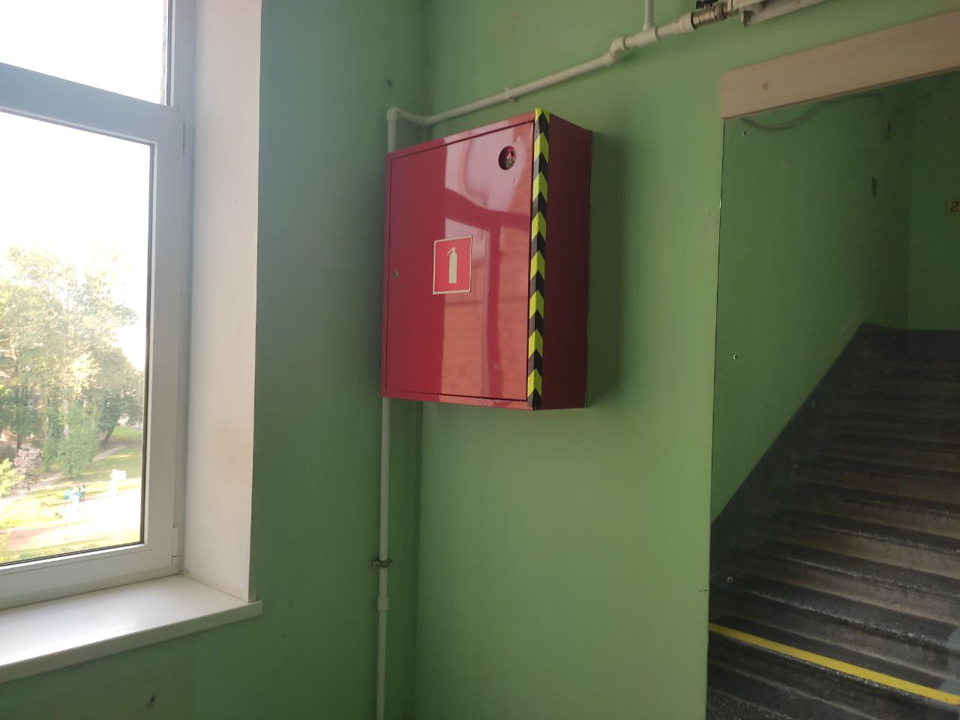
пожарных рукавов, 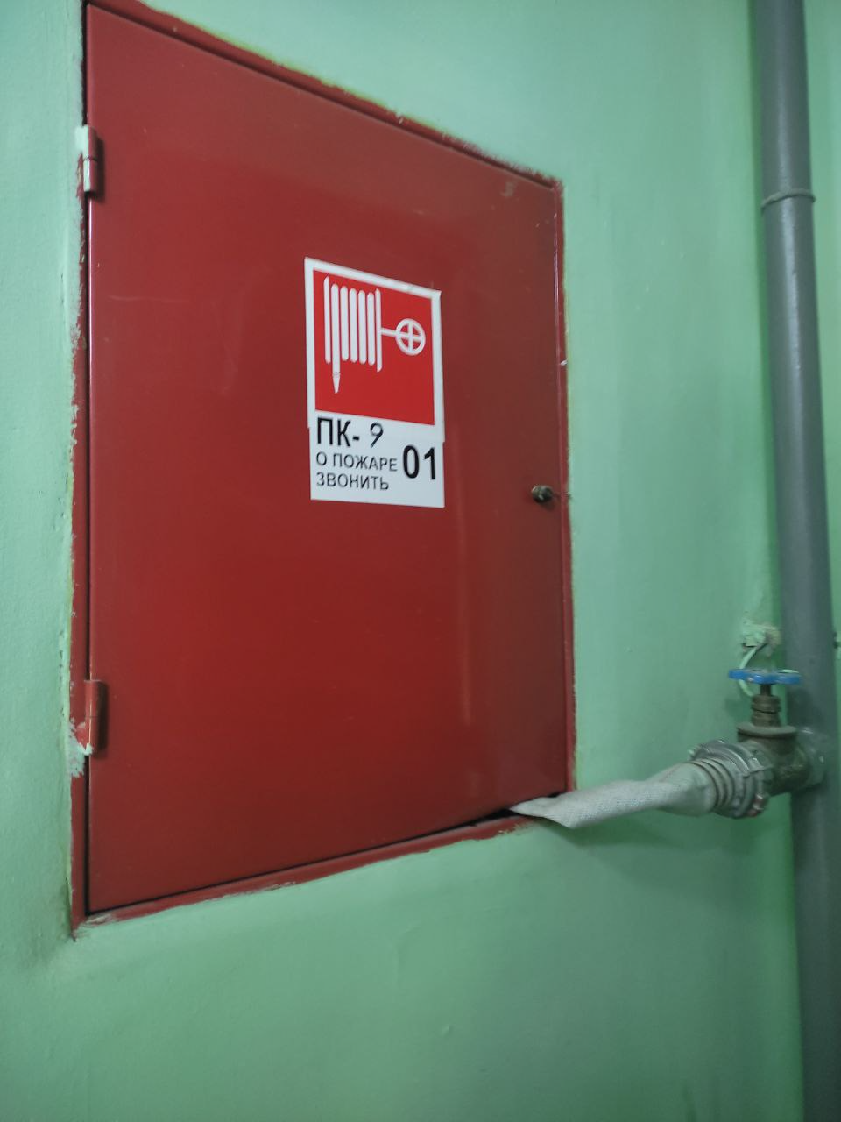
сигнализации, 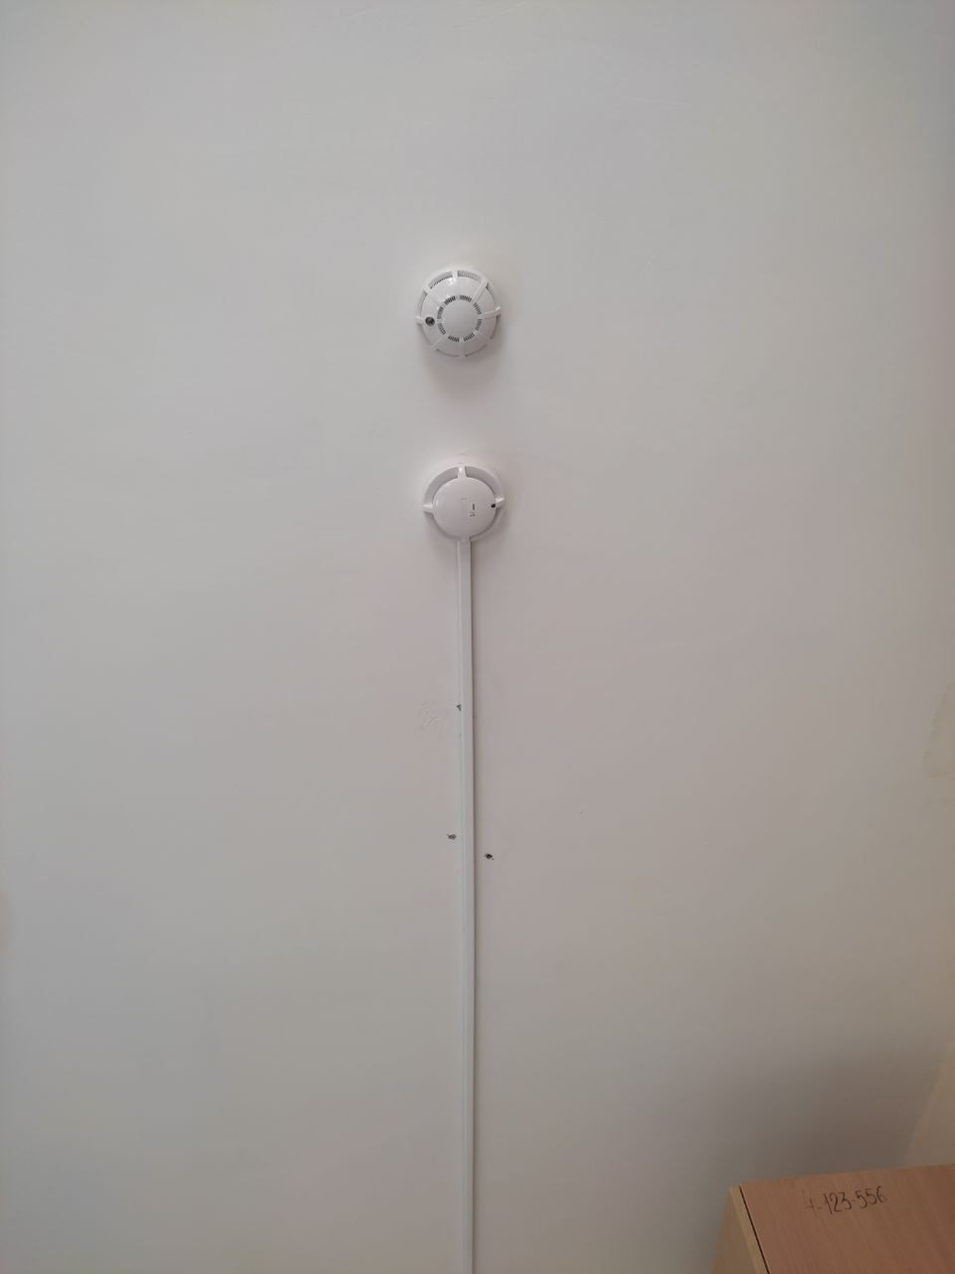

Пункт 3.3.
Сфотографируйте расположение пожарных выходов, черных лестниц в вашем подъезде, доме.
Сфотографируйте ближайший пожарный проезд к Вашему дому и подъезду, расположение пожарного гидранта. 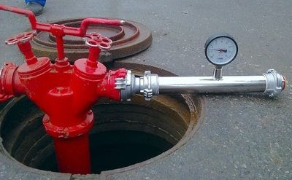
Обозначьте на фрагменте карты города ваш дом и местоположение перечисленных объектов. Приложите сделанные фотографии к отчету.
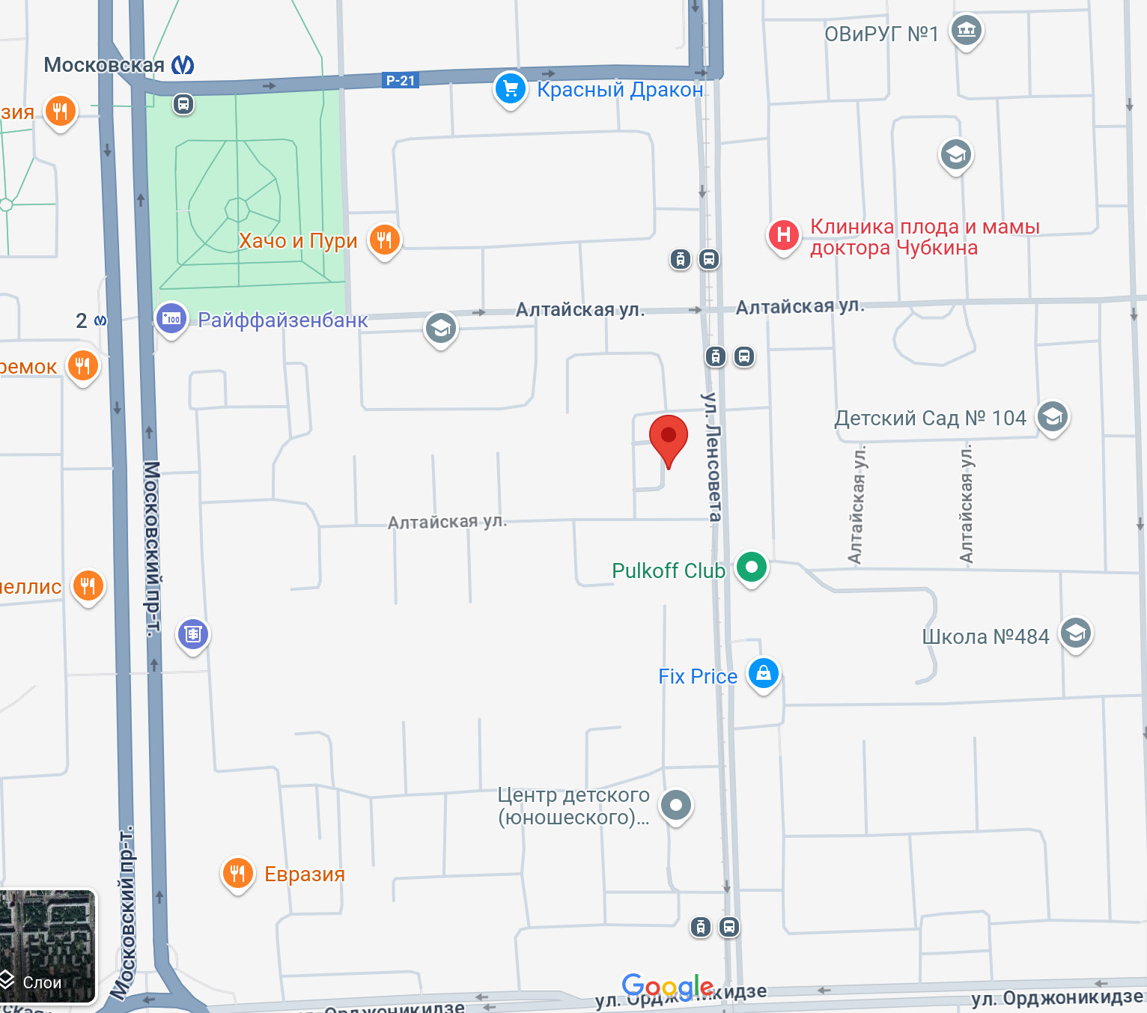

Выводы по лабораторной работе:
Теперь я знаю, какие правила безопасности следует соблюдать в повседневной жизни, и как уменьшить риски для жизни. Осознание важности регулярной уборки, проверки электрооборудования, соблюдения правил хранения легковоспламеняющихся веществ и установки детекторов дыма значительно повысило мою осведомлённость о пожарной безопасности. Эти меры помогут защитить меня и моих близких от потенциальных угроз и минимизировать риск возникновения чрезвычайных ситуаций.

